HU.033 – SIMULAR IMPACTO DE PARAMETRIZAÇÃO
PROJETO: Viabiliza — Sistema de Licenciamento Eletrônico

HISTÓRICO DE REVISÃO
DATA | RESUMO DAS ALTERAÇÕES | VERSÃO | Responsável
16/10/2026 | Revisão pela implementação vigente | 2.0 | Sudoeste Informática
16/10/2026 | Texto revisto para a linguagem de quem usa o sistema | 2.1 | Sudoeste Informática
19/10/2026 | Retirada das HUs sem funcionalidade no sistema, renumeração e reordenação das demais (retaguarda primeiro, portal depois) | 2.2 | Sudoeste Informática

VISÃO GERAL
Quem mantém as regras da lei urbanística simula um rascunho do Quadro 10 ou do Quadro 11A e vê quantos cenários mudariam de resultado. A simulação não grava o resultado do motor. Atualizar a página faz o relatório sumir. A publicação do rascunho exige outra pessoa, diferente do autor. A simulação em si fica na auditoria e não publica a versão. A tela lista os rascunhos desses dois quadros, com quadro, domínio, rótulo, versão, autor e data. A amostra padrão é de 50 cenários, salvo o valor definido na aplicação. Esse tamanho não é um item que o gestor altera na tela de configuração. O pedido pode informar outra amostra, de no mínimo um cenário. Os cenários são atividades ativas, limitadas à amostra, com área fixa de 50 m² e uma zona: a zona da versão vigente do Quadro 10 com mais permissões de atividade permitida. O território desses cenários é de ensaio. Sem zona vigente ou sem permissões, a amostra fica vazia. O relatório mostra domínio, versão do rascunho, amostra usada, total, quantos mudariam, distribuição e divergências. Rascunho inexistente é recusado com a mensagem «Não há um rascunho deste Quadro da LOUOS com esse identificador.» A tela não simula processos protocolados, janela de datas, risco municipal, planilha de tratamento, gatilhos nem regras territoriais.

SUMÁRIO

ÉPICO: EP02 — Administração
HISTÓRIA DE USUÁRIO: Simular impacto de parametrização
PRÉ-REQUISITOS
DEPENDÊNCIAS
INTERFACE DE USUÁRIO
TELA 1 - Simulação de regras
COMPORTAMENTO ESPERADO TELA 1

ÉPICO: EP02 — Administração
Como administrador da SEDUR quero simular o rascunho do Quadro 10 ou do Quadro 11A, de modo que eu veja quantos cenários mudariam antes de publicar.

HISTÓRIA DE USUÁRIO: Simular impacto de parametrização
Como administrador da SEDUR quero publicar o rascunho só com outra pessoa, de modo que a simulação não grave o motor e o autor não publique o próprio rascunho.

PRÉ-REQUISITOS
• Atribuição de manter as regras da lei urbanística
• Rascunho existente do Quadro 10 ou do Quadro 11A

DEPENDÊNCIAS
Passadas
• Rascunho do quadro ainda não publicado

Futuras
• Nenhuma

INTERFACE DE USUÁRIO

TELA 1 - Simulação de regras
Caminho no menu: Regras > Simulação de regras

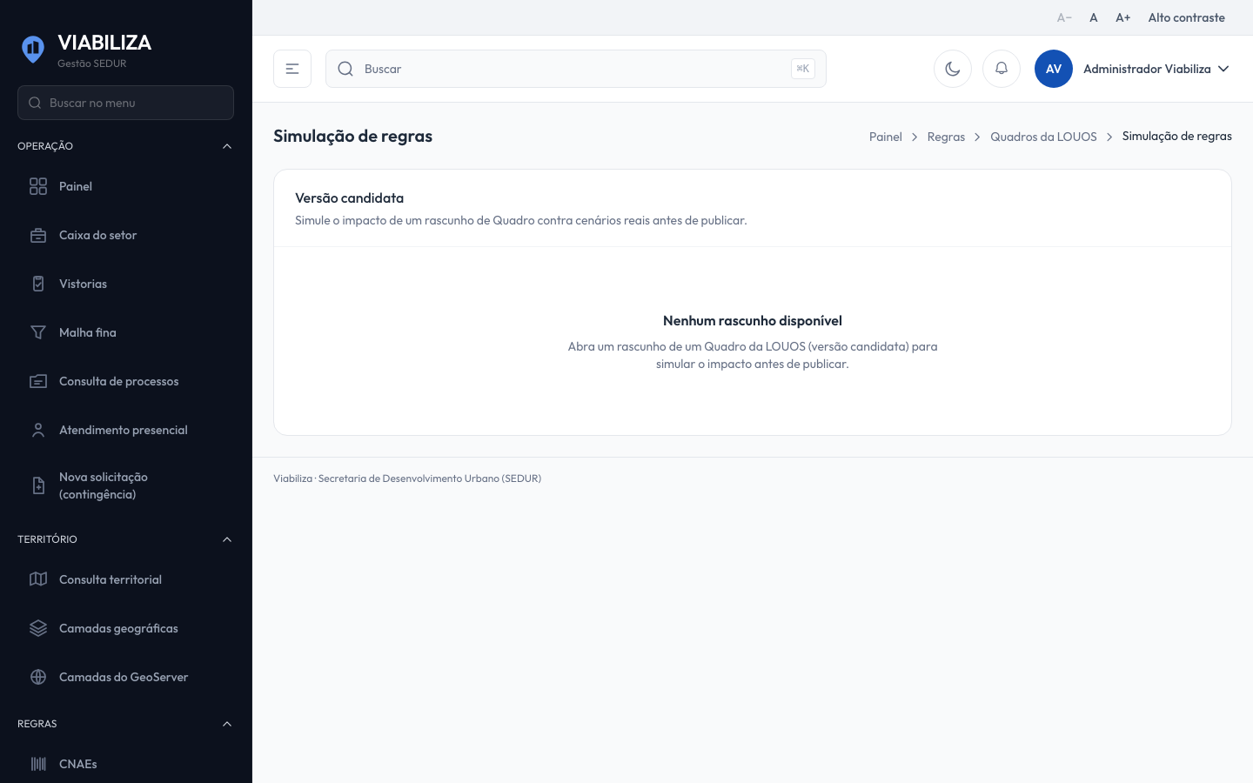

COMPORTAMENTO ESPERADO TELA 1
Cenário 1: Simular
Dado que existe rascunho do Quadro 10 ou do Quadro 11A
Quando quem mantém as regras simula
Então recebe total, quantos mudariam, distribuição, divergências e a amostra usada, e o resultado do motor não fica gravado

Cenário 2: Amostra informada
Dado que o mesmo rascunho está na tela
Quando a simulação pede dez cenários
Então o relatório registra a amostra usada como dez, limitada às atividades ativas encontradas

Cenário 3: Rascunho inexistente
Dado que a versão não é rascunho daquele quadro
Quando alguém tenta simular
Então a simulação é recusada com a mensagem de que não há rascunho desse quadro com esse identificador

Cenário 4: Publicar
Dado que o rascunho pode ser simulado
Quando o autor tenta publicar
Então a publicação é recusada; outra pessoa que mantém as regras pode publicar

Cenário 5: Atualizar a página
Dado que o relatório acabou de ser exibido
Quando a página é atualizada
Então o relatório não permanece

